LECLERC Florian – Groupe B

L'Offset

Procédé d'impression dérivé de la lithographie, utilisant le principe de répulsion réciproque de l'eau et des encres grasses. L'image est reproduite par photogravure sur un cylindre lisse, distinguant des surfaces hydrophiles et des surfaces hydrophobes. Les encres appliquées sur le cylindre ne marquent que les surfaces hydrophobes. Un cylindre intermédiaire en caoutchouc appelé le blanchet, transfère alors l'image sur le support à imprimer.

**Impression Offset Heidelberg**

<https://www.youtube.com/watch?v=uS4qSl5_TCE>

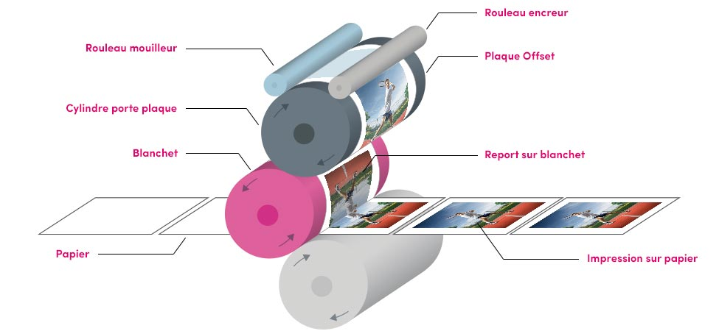

La Sérigraphie

La sérigraphie est l’une des techniques d’impression les plus connues, et la plus utilisée par les entreprises pour imprimer des dessins sur des produits de tailles différentes fabriqués avec divers matériaux. Dans les secteurs commercial et artistique, on l’utilise depuis plus d’un siècle, principalement pour imprimer des images et des dessins sur des T-shirts, des [sacs en toile](https://camaloon.fr/sacs-personnalises), du papier, du bois, de la céramique et d’autres matériaux. Il y a différentes sortes de sérigraphie, selon l’objectif recherché et le procédé d’impression utilisé. Parmi elles, on trouve la sérigraphie graphique, la sérigraphie d’art et la sérigraphie textile

**Impression Sérigraphie**

<https://www.youtube.com/watch?v=TGzxXUnj8WA>

L’impression numérique

L’impression dite numérique est une technique qui permet de reproduire des documents depuis des données informatiques. Plus simplement, il s’agit d’imprimer directement depuis un ordinateur. C’est un procédé flexible et rapide qui est très utilisé, que ce soit chez les professionnels ou chez les particuliers. C’est en effet le type d’impression que vous utilisez tous les jours au bureau ou à la maison. L’impression numérique est en quelque sorte l’évolution naturelle de l’imprimerie. Les experts parlent d’une révolution technologique en rapport avec l’évolution de l’informatique.

**Impression Numérique**

<https://www.youtube.com/watch?v=DlCRK3Sbvg4>

La sublimation

La sublimation est une technique d’impression numérique dont les vertus s’appliquent parfaitement à la conception de mobilier et le design graphique d’objet

Le procédé de sublimation est le passage direct d'un état solide à un état gazeux sans passer par la phase liquide. Les supports d'impression doivent être composés d'au moins 65% de polyester pour être utilisable en sublimation.

**Impression par Sublimation**

<https://www.youtube.com/watch?v=Leq4Pj6CHsw>

La gravure laser

La gravure laser est une méthode de fabrication soustractive, qui se base sur l’utilisation d’un faisceau laser pour altérer la surface d’un objet.

Ce procédé permet de créer des images visibles à l’œil nu sur l’objet. Le laser émet une chaleur assez élevée pour pulvériser la matière, formant ainsi des cavités qui formeront l’image finale. C’est une méthode rapide, la matière étant enlevée à chaque impulsion du laser. La profondeur des marques et l’épaisseur du trait sont gérées par le nombre de passage du faisceau sur le matériau.

La gravure laser peut être utilisée sur presque tous les types de métal, plastique, bois, cuir, ou verre. Qui plus est, c’est un procédé plus efficace que la gravure traditionnelle pour les petits objets, tels que les bijoux. En effet, il y a beaucoup moins de risques d’endommager ou de déformer la matière.

**Impression gravure laser**

<https://www.youtube.com/watch?v=g576kdUggR4>

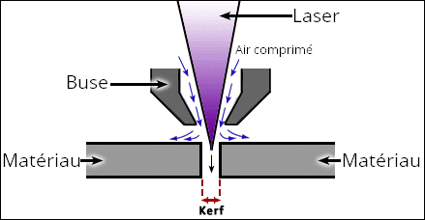

Tampographie

La tampographie est un système d’[impression](https://fr.wikipedia.org/wiki/Imprimerie) indirecte permettant de marquer tout type de support, de toutes formes et tous objets.

Ce procédé de prise d’[encre](https://fr.wikipedia.org/wiki/Encre) contenue dans le creux d’un cliché gravé, obtenu par [photogravure](https://fr.wikipedia.org/wiki/Photogravure) chimique sur un objet au moyen d’un tampon transfert en [caoutchouc](https://fr.wikipedia.org/wiki/Caoutchouc_(mat%C3%A9riau)) silicone, dépose un film d’encre très fin, sur diverses surfaces régulières ou irrégulières. Ce procédé garantit un marquage précis et rapide, quels que soient les volumes à réaliser. La tampographie est surtout utilisée sur des produits difficiles à imprimer par les procédés plus traditionnels, notamment dans les domaines médicaux, automobile, objets promotionnels, appareils électroniques...

**Impression tampographie**

<https://www.youtube.com/watch?v=Vyxeey04LuA>

La broderie

De toutes les techniques d’impression d’objets publicitaires sur textile, la broderie est sans aucun doute la plus **noble**. En effet, elle apporte de la qualité et une certaine valeur aux produits publicitaires.

Son rendu final est d’une grande beauté au niveau des couleurs et d’une grande **résistance**. Elle est donc parfaite pour l’impression des logos ou des slogans sur les casquettes, les t-shirts, les polos, les sacs, etc. Cependant, la broderie ne permet pas de reproduire les détails à cause de son imprécision.

**Impression broderie**

<https://www.youtube.com/watch?v=K8ofTRkrDWo>

Le transfert numérique

Cette technique se fait en deux étapes :

* La conception et l’impression du visuel (via une imprimante dans la plupart des cas).
* Le transfert sur le support final.

En effet, le visuel est tout d’abord imprimé sur un support temporaire appelé papier de transfert. Ensuite, celui-ci est collé sur l’objet à imprimer. Sous l’action de la chaleur, le visuel du papier transfert reste sur le support final.

De nombreuses techniques d’impression sont disponibles pour le marquage des produits publicitaires et s’adaptent aux effets recherchés ainsi qu’à tous les budgets.

**Impression transfert numérique**

<https://www.youtube.com/watch?v=FSXb7PzJ_AI>

